**Exercícios Banco de Dados**

**Lista 13**

**Nome: Danylo Dias Gomes | RA: 02221004**

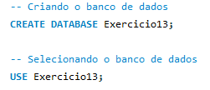

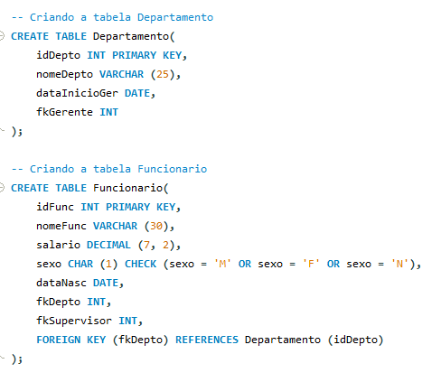

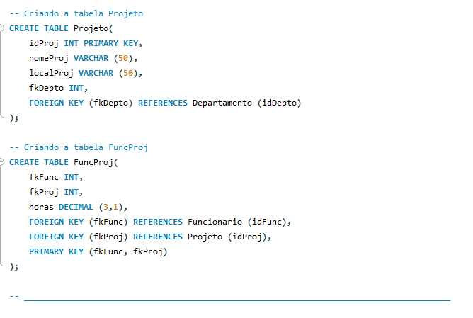

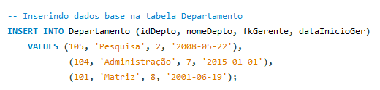

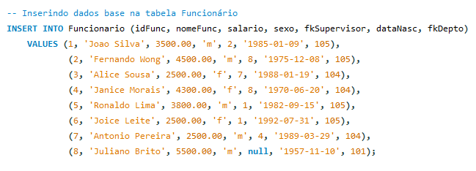

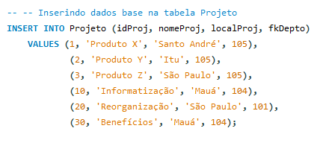

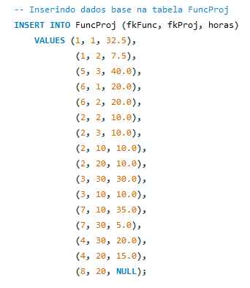

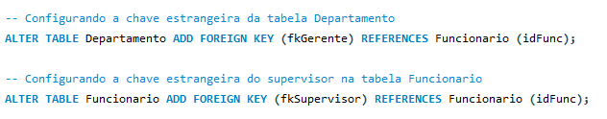

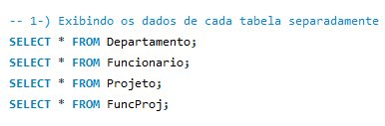

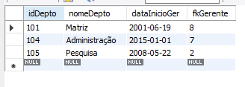

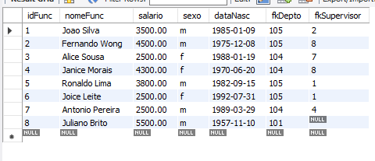

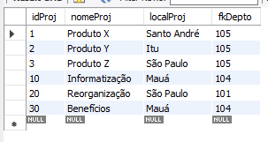

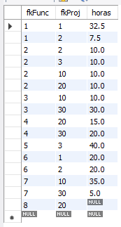

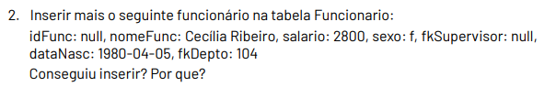

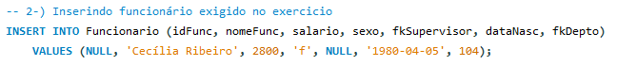

**R:** Não foi possível inserir porque a chave primária da tabela (nesse caso o idFunc) não pode ser nula

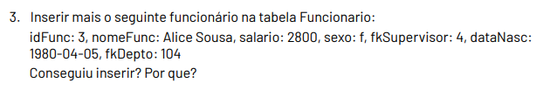

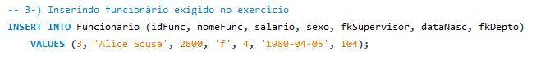

**R:** Não foi possível inserir porque já existe um funcionário de idFunc 3, e a chave primária da tabela deve ser única

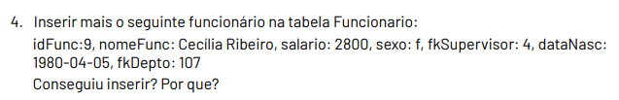

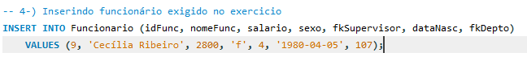

**R:** Não foi possível inserir porque a fkDepto (chave estrangeira da tabela Departamento) informada não existe na tabela ‘original’ Departamento

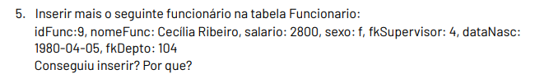

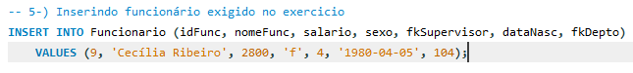

**R:** Foi possível inserir porque todos os campos informados foram válidos





**R:** Sim, por que os campos ‘parâmetros’ para o Where foram válidos





**R:** Não foi possível excluir porque existem referências ao idFunc 4 em outras tabelas, o que impossibilitam sua exclusão antes de excluirmos os dados referenciados nas outras tabelas





**R:** Não foi possível excluir porque existem referências ao idFunc 2 em outras tabelas, o que impossibilitam sua exclusão antes de excluirmos os dados referenciados nas outras tabelas







**R:** Sim, porque o comando foi escrito da forma correta





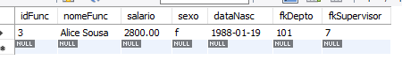

**R:** Sim, porque o comando foi escrito da forma correta





**R:** Não, porque a fkDepto informada aqui não existe na tabela Departamento







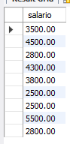



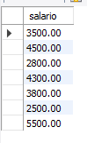



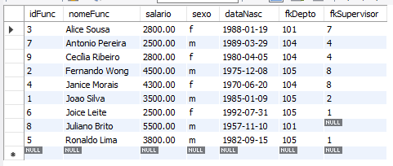



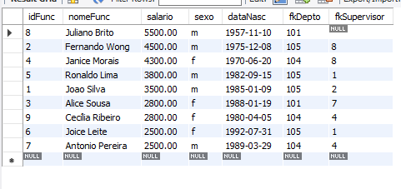



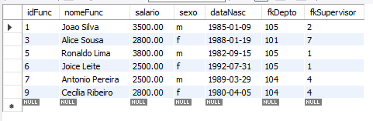



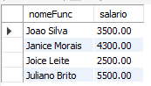



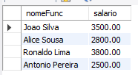



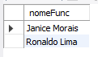



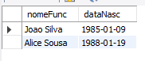



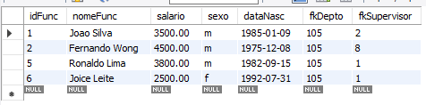



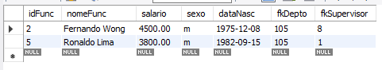



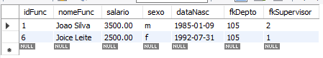



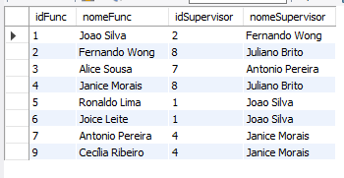

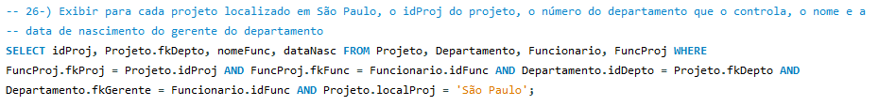

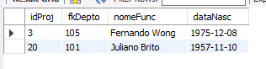

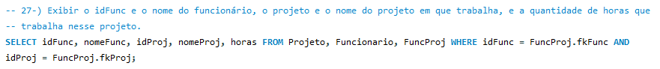

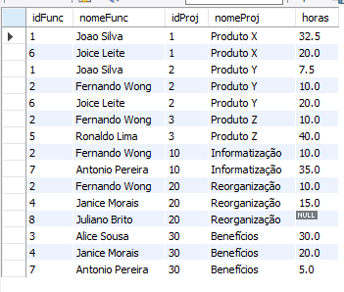



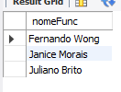



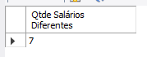



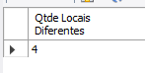



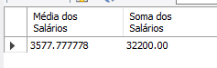



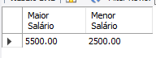



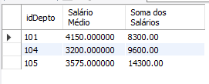



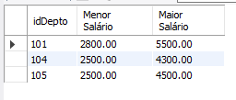

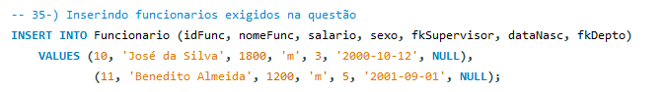

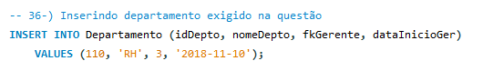



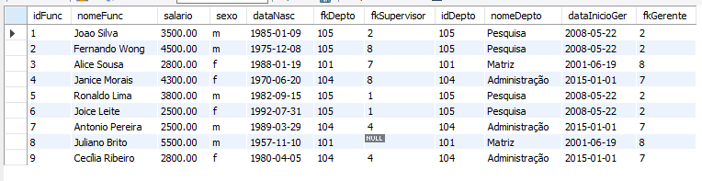



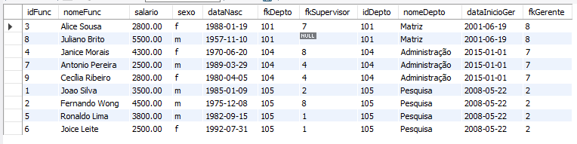

**Modelagem Banco:**

